רי"ף סוכה דף ו:
גמ' סוכה דף י: - יב.

אורך השיעור ברי"ף ושו"ע הוא 23 דקות
אורך השיעור בר"ן ופוסקים הוא 17 דקות
תוכן עניינים
1.כל דבר המחובר אין מסככין בו 1
2.צריך שישפיל הענפים ויערבם עם הסכך בענין שלא יהיו ניכרים ויהא סכך רבה עליהם ומבטלן 1
3.אם קצץ האילן להכשירו ולהיות הוא עצמו מהסיכוך, כשר והוא שינענעו 3
4.דבר שמסככין בו, צריך שיהיה צומח מן הארץ, ותלוש, ואינו מקבל טומאה 3
5.יזהר לחתוך ראשי החוטין לעשותם ח', קודם שיכרוך, שאם כרך אפילו חוליא אחד וקשר, אפילו קשר אחד, ואח"כ חתכן, פסול משום תעשה ולא מן העשוי 5
6.אסור לסכך בחבילה, מפני שפעמים שאדם מניח חבילתו על גג הסוכה לייבשה ואח"כ נמלך עליה לשם סוכה 5
7.אם סיכך בחבילה, והתירה, כשירה כיון שאין איסורה אלא משום גזירה 6
8.דפני סוכה כשרין מן הכל שאין אנו צריכין אלא מחיצה מכל מקום ואפילו מבעלי חיים 7
9.סיככה בחצים בזכרים כשרה בנקבות פסולה אף על פי שהוא עשוי להתמלאות בברזל 8
10.סיככה בפשתי העץ שלא דק אותן ולא נפצן כשרה שעדיין עץ הוא, ואם דק ונפץ אותן אין מסככין בו 8

כל דבר המחובר אין מסככין בו

רמב"ם הלכות שופר וסוכה ולולב פרק ה הלכה יב

העושה סוכתו תחת האילן כאילו עשאה בתוך הבית, הדלה עליה עלי האילנות ובדיהן ע וסיכך על גבן ואחר כך קצצן, אם היה הסיכוך הרבה מהן כשרה, ואם לא היה הסיכוך שהיה כשר מתחלתו הרבה מהן צריך לנענע פ אותן אחר קציצתן כדי שתהיה עשויה לשם סוכה.

שולחן ערוך אורח חיים סימן תרכט סעיף יג

כל דבר (לו) המחובר (לז) אין מסככין בו ודינו כדין האילן.

משנה ברורה על שולחן ערוך אורח חיים סימן תרכט סעיף יג

(לו) המחובר - פי' המחובר מעיקרו כגון גפן ודלעת אבל תלוש ולבסוף חיברו [נז] כתב הב"י בסימן תרכ"ו בשם תה"ד דכשר:
(לז) אין מסככין בו - עיין בסימן תרכ"ו ס"ב לענין אם עבר וסיכך בהם ואח"כ קצצו:

צריך שישפיל הענפים ויערבם עם הסכך בענין שלא יהיו ניכרים ויהא סכך רבה עליהם ומבטלן

רמב"ם הלכות שופר וסוכה ולולב פרק ה הלכה יב

העושה סוכתו תחת האילן כאילו עשאה בתוך הבית, הדלה עליה עלי האילנות ובדיהן ע וסיכך על גבן ואחר כך קצצן, אם היה הסיכוך הרבה מהן כשרה, ואם לא היה הסיכוך שהיה כשר מתחלתו הרבה מהן צריך לנענע פ אותן אחר קציצתן כדי שתהיה עשויה לשם סוכה.

שולחן ערוך אורח חיים סימן תרכו סעיף א

(אין לעשות סוכה (א) א <א> תחת [א] בית או אילן); והעושה סוכתו * תחת האילן, יש אומרים שאם האילן צלתו מרובה מחמתו פסולה * (ב) בכל ענין, אף אם הסוכה צלתה מרובה מחמתה; (ג) אבל אם האילן חמתו מרובה מצלתו, אם הסוכה צלתה מרובה מחמתה בלא אילן, ב כשרה, אפילו לא השפיל הענפים למטה לערבם עם סכך הסוכה; (ד) אבל אם אין הסוכה צלתה מרובה מחמתה אלא על ידי האילן, * (ה) <ב> צריך שישפיל הענפים * ויערבם עם הסכך בענין שלא יהיו ניכרים ויהא סכך רבה עליהם ג ומבטלן. * וי"א שאפילו אם הסוכה צלתה מרובה מחמתה בלא האילן, והאילן חמתו מרובה מצלתו, אם ענפי האילן (ו) מכוונים כנגד סכך הכשר פסולה בין שהאילן קודם בין שהסוכה קדמה, כיון שענפי האילן מכוונים כנגד סכך הכשר. הגה: (ז) ד מיהו אם השפיל הענפים למטה ועירבן עם הסכך, (ח) שאינן ניכרין, בטלין והסוכה כשרה (הרא"ש והר"ן); וכן אם הניח סכך הכשר על סכך הפסול, * (ט) מקרי עירוב, וכשר (מרדכי פ"ק דסוכה). (י) אבל אם הענפים כנגד האויר שבין הסכך הכשר (* <ג> או שהסכך הרבה (יא) שאפי' ינטל נגד האילן נשאר כשיעור) (טור), כשרה הואיל וצל הכשר הוא מרובה מחמתה, (יב) שאפילו אם ינטל האילן יש שיעור בכשר להכשיר; ובכל זה לא שאני לן בין קדם האילן לקדם הסכך, דין אחד להם.

משנה ברורה על שולחן ערוך אורח חיים סימן תרכו סעיף א

(א) תחת בית וכו' - דבעינן שתהא הסוכה תחת אויר השמים דכתיב בסכת תשבו [א] חסר וי"ו דהיינו באחת [שלא יסוכך עליה בשני קירוין] ולא בסוכה שתחת סוכה או תחת הבית או אילן וביתו גופא אף אם ירצה לישב בה בחג לשם סוכה פסול [ב] דסוכה אמר רחמנא ולא ביתו של כל ימות השנה ואילן פסול שיהא הוא הסוכך על דפנות הסוכה משום דמחובר הוא:
(ב) בכל ענין - ר"ל אפילו [ג] אם השפיל הענפים למטה ועירבן עם סכך הסוכה וסכך הסוכה רבה עליהם ואינו ניכר אפ"ה פסול דאף שהסוכה צילתה מרובה מחמתה כיון שהאילן ג"כ צילתו מרובה מחמתו א"כ אין סכך הסוכה מועיל כלום [ב"ח]:
(ג) אבל אם האילן חמתו מרובה מצילתו וכו' - דאז הצל כמו שאינו ולא מקרי סוכה שתחת האילן:
(ד) אבל אם אין וכו' אלא ע"י האילן - ר"ל וסכך האילן הלא פסול הוא דהוא מחובר ואין יכול לצרפו לסכך כשר להכשיר הסוכה:
(ה) צריך שישפיל וכו' - וזה אפי' [ד] לכתחלה מותר [ה] ואפילו אם עשה הסוכה בחוה"מ. [ו] ולא שייך בזה לומר אין מבטלין איסור לכתחלה:
(ו) מכוונים כנגד סכך הכשר פסולה - ס"ל שכל מה שהוא תחת האילן כמאן דליתא דמיא שאינו משמש כלום כיון שהעליון מיצל עליו וא"כ מן הסכך הנשאר הוא רק חמתו מרובה מצילתו ועם הסכך של האילן אינו יכול להצטרף אף שיהיה עי"ז צילתה מרובה מחמתה דהא סכך פסול הוא:
(ז) מיהו אם השפיל הענפים וכו' - ובזה מהני אפילו אם אין הסוכה צילתה מרובה מחמתה בלא האילן וכמו לדעה א' [ב"ח [ז] וכמה אחרונים] ולכן סיים הרמ"א שאינן ניכרין דאם היה סכך הסוכה בעצמה צילתה מרובה מחמתה אפילו ניכרין שרי לפי מה שכתבנו לקמיה [ח] וי"א דלדעה אחרונה זו לא מהני אפילו בשהשפיל אא"כ סכך הסוכה צילתה מרובה מחמתה בלא האילן ולמעשה נכון להחמיר כוותייהו:
(ח) שאינן ניכרין - ואם היה צילתה מרובה מחמתה [ט] אפילו היו ניכרים [י] או היו מונחים זה ע"ג זה ממש שרי כיון שהם מרובים מסכך האילן [יא] ויש חולקין ע"ז:
(ט) מקרי עירוב וכשר - והיינו [יב] כשהיה הסכך הכשר מרובה על הפסול [יג] ואם היו מונחין על הסוכה כאו"א בפני עצמו ואינן מעורבין כלל אלא זה בצד זה א"צ שיהיה בכשר רוב כנגד הפסול אלא אפילו אם הם מחצה על מחצה גם כן הסוכה כשרה דהוא הלכה למשה מסיני אלא מפני שא"א לצמצם יש להעדיף מעט כמו שיתבאר בסימן תרל"א ס"ח ע"ש:
(י) אבל אם הענפים וכו' - ומיירי [יד] שמן הענפים לא יהיה צל הרבה וחמתה מרובה מצילתה:
(יא) שאפילו ינטל נגד האילן וכו' - ומשמע מן הפוסקים דחשבינן לסכך שכנגד האילן כסכך פסול [טו] וע"כ אין להכשיר אא"כ הוא פחות מארבעה טפחים בסוכה גדולה או פחות מג"ט בקטנה:
(יב) שאפילו אם ינטל האילן וכו' - ר"ל דלא תיקשי מאי הוי אם הענפים כנגד האויר הלא עכ"פ מסככים האילן והסכך על הסוכה ולזה אמר שאפילו אם ינטל וכו' היינו דלא הועיל האילן כלום דבלאו צל דידיה יש צילתה מרובה מחמתה מן הסכך גופא ולאפוקי מן ענפי האילן לא הוי כ"א חמתה מרובה מצילתה וכנ"ל בסק"י:

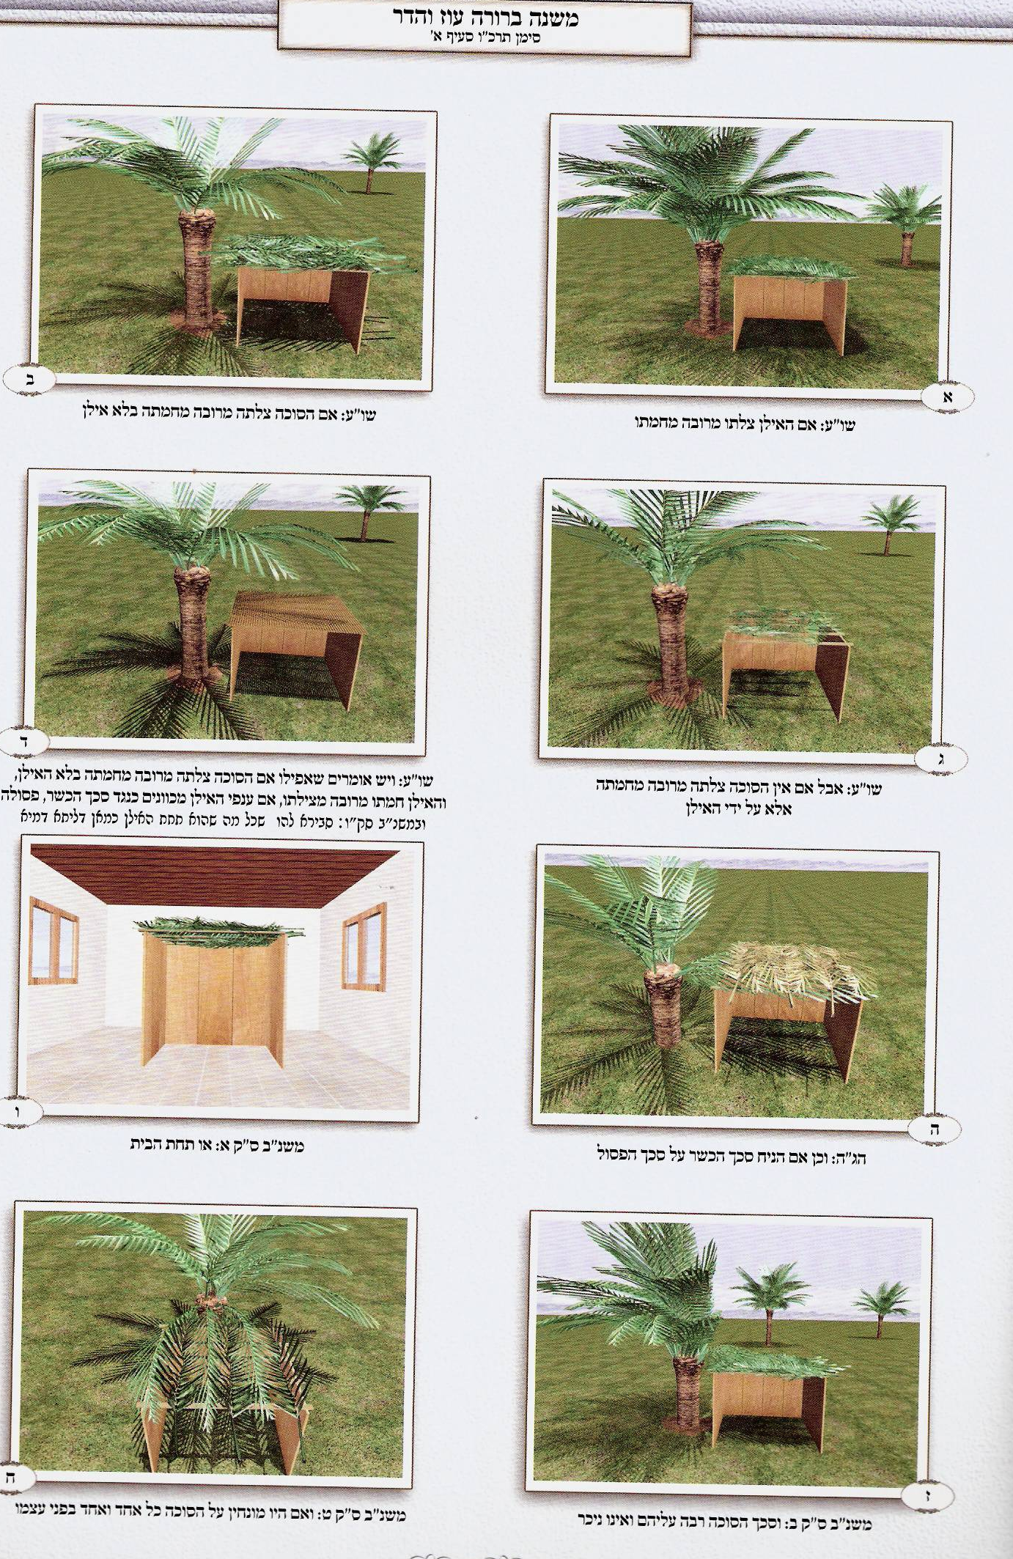
אם קצץ האילן להכשירו ולהיות הוא עצמו מהסיכוך, כשר והוא שינענעו

רמב"ם הלכות שופר וסוכה ולולב פרק ה הלכה יב

העושה סוכתו תחת האילן כאילו עשאה בתוך הבית, הדלה עליה עלי האילנות ובדיהן ע וסיכך על גבן ואחר כך קצצן, אם היה הסיכוך הרבה מהן כשרה, ואם לא היה הסיכוך שהיה כשר מתחלתו הרבה מהן צריך לנענע פ אותן אחר קציצתן כדי שתהיה עשויה לשם סוכה.

בית יוסף אורח חיים סימן תרכו

ב ואם קצץ האילן להכשירו ולהיות הוא עצמו מן הסיכוך כשר. משנה שם (יא.) כתבתיה בסמוך:
ומ"ש והוא שינענענו לשם עשיית סוכה אבל לא נענעו לא אמרינן קציצתן זו היא עשייתן. שם או שקצצן כשרה וצריך לנענע ואף על גב דאיפליגו אמוראי במילתא הא מאן דאמר קציצתן זו היא עשייתן אסיקנא בקשיא:
ומ"ש רבינו שינענעם לשם עשיית סוכה. לישנא דהרי"ף (ו.) נקט שכתב וצריך לנענע שיהא נעשה לשם סוכה וכבר כתב שם הר"ן (ד"ה גמ' אוקימנא) נ"ל דלשם סוכה דקאמר ודאי לאו דוקא דלא בעינן סוכה לשמה אלא משום תעשה ולא מן העשוי אתינן עליה והכי מוכח בגמרא והכי קאמר דנהי דאין צריך לחזור ולסתרה כולה אבל צריך הוא לנענע קצת מה שהיה בתחלה מחובר לאחר שנקצץ ואי לאו פסולה משום תעשה ולא מן העשוי דהכי משמע סוכות תעשה כשאתה עושה אותה תהא ראויה לסוכה ומיהו נענוע קרוב לסתירה בעי שמגביה כל אחד לבדו ומניחו וחוזר ומגביה את חבירו ומניחו וכן כתב רש"י (שם ד"ה ויתיב): כתוב בתרומת הדשן (סי' פט) תלוש ולבסוף חיברו כגון קורות הבתים המחוברים במסמרים לכתלי הבית יראה דכשר הוא וכן מוכיחות ההלכות בפרק קמא דסוכה (טו.) גבי מפקפק או נוטל אחת מבנתיים והא דמחובר מעיקרו או נטוע ולבסוף השריש אף על גב דלענין שחיטה כתב אשיר"י (חולין פ"א סי' כב) דדינו כמחובר משום דבעיא היא בפרק קמא דחולין (טז:) ולא איפשיטא י"ל כיון דלענין עבודה זרה (שם.) הוי כתלוש וכן לענין הכשר זרעים (שם) לחד תנא לענין סוכה נמי הוי כתלוש עכ"ל ואין דבריו מובנים לי דנטוע ולבסוף השריש היינו אילן דפסלינן וכן מה שכתב דמחובר מעיקרו כשר לסוכה דברים תמוהין הם. ונראה שהוא טעות סופר וצריך להגיה תלוש ולבסוף חיברו: מצאתי כתוב (שו"ת מהר"ם בר ברוך ד"פ סי' קפב) סוכה תחת הגג אומרים העולם שאסור לעשות קודם שיסירו הגג מעליה משום תעשה ולא מן העשוי וה"ר אלחנן פירש דוקא [גבי] סוכה ישנה שייך לומר תעשה ולא מן העשוי אבל כי האי גוונא לא וראיה מהא דאמרינן סוכה שהיא גבוהה למעלה מעשרים אמה ימעט דהיינו כי האי גוונא ולא אמרינן לסלק הסוכה והסכך קודם שיסיר הגג מעליה עכ"ל: וזה לשון ארחות חיים (הל' סוכה סי' כו) נוכל לומר שאלו העושים סוכתם בתוך הבית ואין מסירין הרעפים עד אחר סיכוך הסוכה שאין צריכים לנענע הסיכוך אחר כך משום תעשה ולא מן העשוי לפי שהסרת הרעפים ופקפוק הדפין היא המעשה להכשיר הסיכוך הנעשה בפיסול עכ"ל:

שולחן ערוך אורח חיים סימן תרכו סעיף ב

(יג) אם קצץ האילן להכשירו ולהיות הוא עצמו מהסיכוך, כשר והוא שינענעו, שיגבה כל אחד לבדו (יד) ה ומניחו, וחוזר ומגביה חבירו ומניחו; ואם לאו, פסולה משום: תעשה, ולא מן העשוי. הגה: אבל מותר לעשות סוכה תחת מחובר או בית, ולהסירו אחר כך, (טו) ולא מקרי תעשה ולא מן העשוי, הואיל ואין הפסול בסכך עצמו (כל בו והגהות אשיר"י פרק קמא דסוכה).

משנה ברורה על שולחן ערוך אורח חיים סימן תרכו סעיף ב

(יג) אם קצץ וכו' - ר"ל אף שמתחלה הדלה האילן על הסוכה לסכך בו והוי סכך פסול דמחובר הוא לא מקרי זה תעשה ולא מן העשוי כיון שלבסוף קצצו לשם סיכוך הוי עשייה מחדש וכשר אפילו אין שם שום סכך אחר ומ"מ בקציצה לבד לא מקרי עשייה גמורה כיון שלא קצצן קודם שהדלה וע"כ צריך לנענע ג"כ אחר הקציצה שנמצא כאלו אותה שעה מניחם במקומותיהם:
(יד) ומניחו - לשם [טז] צל וא"צ להניחו לשם סוכה. אם תחב יחור של אילן בארץ עם ענפים ועלים הרבה לשם צל על הסוכה כשר ואם שלא לשם צל וכשהגיע זמן סוכה כיוון שיהיה לשם צל פסול משום תעשה ולא מן העשוי ואם השריש אפילו תחבו לשם צל פסול משום מחובר [פמ"ג]:
(טו) ולא מיקרי תעשה וכו' - ר"ל דבזה א"צ לנענע הסכך מחדש ודע דבדין זה [יז] מודים כו"ע (היינו אף המחמירים וחולקין על הא דס"ג בהג"ה כמבואר שם מודים בדין זה להקל כמבואר בב"ח ובמ"א עיי"ש):

דבר שמסככין בו, צריך שיהיה צומח מן הארץ, ותלוש, ואינו מקבל טומאה

רמב"ם הלכות שופר וסוכה ולולב פרק ה הלכה א

הסכך של סוכה אינו כשר מכל דבר, אין מסככין אלא בדבר שגידוליו מן הארץ שנעקר מן הארץ ואינו מקבל טומאה ואין א ריחו רע ואינו נושר ואינו נובל תמיד.

רמב"ם הלכות שופר וסוכה ולולב פרק ה הלכה ב

סיכך בדבר שאין גדוליו מן הארץ או במחובר לארץ או בדבר שמקבל טומאה פסולה, אבל אם עבר וסיכך בדבר הנובל ונושר או בדבר שריחו רע כשרה, שלא אמרו אין מסככין באלו אלא כדי שלא יניח הסוכה ויצא, וצריך להזהר שלא יהיו הוצין ועלין של סכך יורדין לתוך עשרה טפחים כדי שלא יצר לו בישיבתו. סיככה במיני מתכות או בעצמות ועורות פסולה מפני שאינן גדולי קרקע, הדלה עליה גפנים וכיוצא בהן עד שנעשו סוכה פסולה שהרי לא נעקרו, סיככה בכלי עץ ובמחצלות העשויות לשכיבה וכיוצא בהן פסולה מפני שהן מקבלין טומאה, וכן אם סיככה בשברי כלים ובליותיהן פסולה הואיל והיו מקבלין טומאה שמא יסכך בשברים שעדיין לא טהרו.

שולחן ערוך אורח חיים סימן תרכט סעיף א

דבר שמסככין בו, (א) צריך שיהיה * <א> צומח מן הארץ, ותלוש, (ב) ואינו מקבל טומאה; אבל דבר שאינו צומח מן הארץ, (ג) אף על פי שגידולו מן הארץ <ב> ואינו מקבל טומאה <ג> כגון עורות של בהמה שלא נעבדו, שאינם מקבלים טומאה, או (ד) מיני מתכות, אין מסככין בהם (וכן אין מסככין בעפר) (ר"ן).

משנה ברורה על שולחן ערוך אורח חיים סימן תרכט סעיף א

(א) צריך שיהיה וכו' - דכתיב חג הסוכות תעשה וגו' באספך מגרנך ומיקבך ודרשינן שיעשה הסוכות ממה שמאסף מפסולת גורן ויקב דהיינו קשין ואשכולות [א] ריקנין הלכך אין מסככין אלא בדבר שצומח מן הארץ והוא עכשיו תלוש ואינו מקבל טומאה דומיא דפסולת גורן ויקב שיש בהם כל הדברים הללו:
(ב) ואינו מקבל טומאה - פי' שאינו ראוי לקבל טומאה:
(ג) אע"פ שגידולו מן הארץ - כלומר שמתגדל על הארץ ולשון מן לאו דוקא:
(ד) מיני מתכות - כגון חתיכות מתכות שלא נעשו מהם שום כלים שעדיין אינם מקבלין טומאה ואף דיסודם ג"כ מן הארץ וה"ה עפר ממש אפ"ה אין מסככין בהם דבעינן דוקא שיהיו צומחין מן הקרקע ולא קרקע ממש:

ביאור הלכה על שולחן ערוך אורח חיים סימן תרכט סעיף א

* צומח מן הארץ ותלוש ואינו מקבל טומאה - עיין מ"ב דכל זה דרשינן מקראי הלכך דאורייתא נינהו ולעיכובא דהיינו דבר שאינו צומח מארץ או מחובר או דבר שראוי לקבל טומאה מן התורה פסול מדאורייתא אכן דבר שראוי לקבל טומאה מדרבנן פסול רק מדרבנן וע"כ אם אין לו לסכך רק בדבר זה יש לומר דיסכך בו ולא יברך [פמ"ג]:

שולחן ערוך אורח חיים סימן תרכט סעיף ב

וכן דבר שמקבל טומאה <ד> כגון (ה) א שפודין (ו) וארוכות המטה (ז) <ה> וכל הכלים, אין מסככין בהם; ואפילו אם נשברו, (ח) שלא נשאר בהם שיעור קבלת טומאה.

משנה ברורה על שולחן ערוך אורח חיים סימן תרכט סעיף ב
(ה) שפודין - של מתכות אבל של עץ אין מקבלין טומאה אפילו מדרבנן כמו חיצים זכרים דס"ג דפשוטי כלי עץ נינהו ומותר לסכך בהן וא"כ דמיירי בשל מתכות הוא משנה שאינה צריכה דהא בלא"ה אין מסככין דהא אינו צומח מן הארץ [מ"א] [ב] והאחרונים יישבו קושיתו דמיירי בשל עץ ובראשי השפודין יש קצת ברזל וכה"ג גם העץ מקבל טומאה ע"י הברזל שבראשו אכן כיון דעיקר הסכך הוא מן השפוד שהוא של עץ שהוא צומח מן הארץ וא"צ לברזל לצורך הסכך הו"א דמותר לסכך בו קמ"ל דפסול הואיל ומקבל טומאה ע"י הברזל:
(ו) וארוכות המטה - אפילו הם של עץ [ג] ואף שאינן מטה שלמה פסולין לסכוך הואיל דממטה שלמה קאתו:
(ז) וכל הכלים - אפילו מידי דמקבל טומאה [ד] רק מדרבנן:
(ח) שלא נשאר בהן שיעור וכו' - כיון שפעם אחת היו ראוין לקבלת טומאה גזרו בהן חכמים שלא לסכך בהן לעולם. אכן אותן הכלים שאפילו בשלמותן לא היו מקבלין טומאה אלא מדרבנן [ה] אם נשברו מותר לסכך בהן:

יזהר לחתוך ראשי החוטין לעשותם ח', קודם שיכרוך, שאם כרך אפילו חוליא אחד וקשר, אפילו קשר אחד, ואח"כ חתכן, פסול משום תעשה ולא מן העשוי

רמב"ם הלכות ציצית פרק א הלכה יד

תלה החוטין בין שתי כנפים מזו לזו וקשר כנף זו כהלכתה וכנף זו כהלכתה ואח"כ חתכן באמצע ונפרדו זה מזה פסול, שהרי בעת שקשרן היו פסולין לפי ששתי הכנפים כ מעורות זו בזו בחוטין שביניהן ובשעה שפסקן נעשו שתי ציציות נמצא עושה מן העשוי.

שולחן ערוך אורח חיים סימן יא סעיף יג

(סב) יזהר לחתוך ראשי החוטין לעשותם ח', קודם שיכרוך, שאם כרך אפילו (סג) חוליא אחד (פי' החלק מהציצית שבין קשר לקשר) (סד) וקשר, אפילו יט קשר אחד, ואח"כ חתכן, פסול משום תעשה (דברים כב, יא), ולא מן העשוי, שהרי בפיסול עשאם.

משנה ברורה על שולחן ערוך אורח חיים סימן יא סעיף יג

(סב) יזהר - ר"ל שאם עבר ולא חתכן קודם התחיבה עכ"פ יזהר עתה קודם הכריכה ועיין ט"ז:
(סג) חוליא אחד - אפילו של ג' כריכות:
(סד) וקשר וכו' - ר"ל אם עשה חוליא וגם קשר אחר החוליא אפילו רק קשר אחד יצא ידי חובתו מדאורייתא אפילו לא עשה כלל הקשר שסמוך לכנף וא"כ הוי תעשה ולא מן העשוי אבל אם לא עשה הקשר שאחר החוליא אף שעשה הקשר ראשון שקודם החוליא לא נגמר עדיין עשיית הציצית דבלא הקשר החוליא אינו מתקיים כלל ואין כאן גדיל וע"כ יכול לחתוך החוטין [מח*] ויש מחמירין ולכתחלה נכון לחוש לדבריהם. ודע דמש"כ קשר אחד ר"ל מהה' קשרים שרגילין לעשות אבל הוא היה ב"פ זה על גב זה כדלקמן דבלא"ה לא מיקרי קשר שאינו מתקיים:

אסור לסכך בחבילה, מפני שפעמים שאדם מניח חבילתו על גג הסוכה לייבשה ואח"כ נמלך עליה לשם סוכה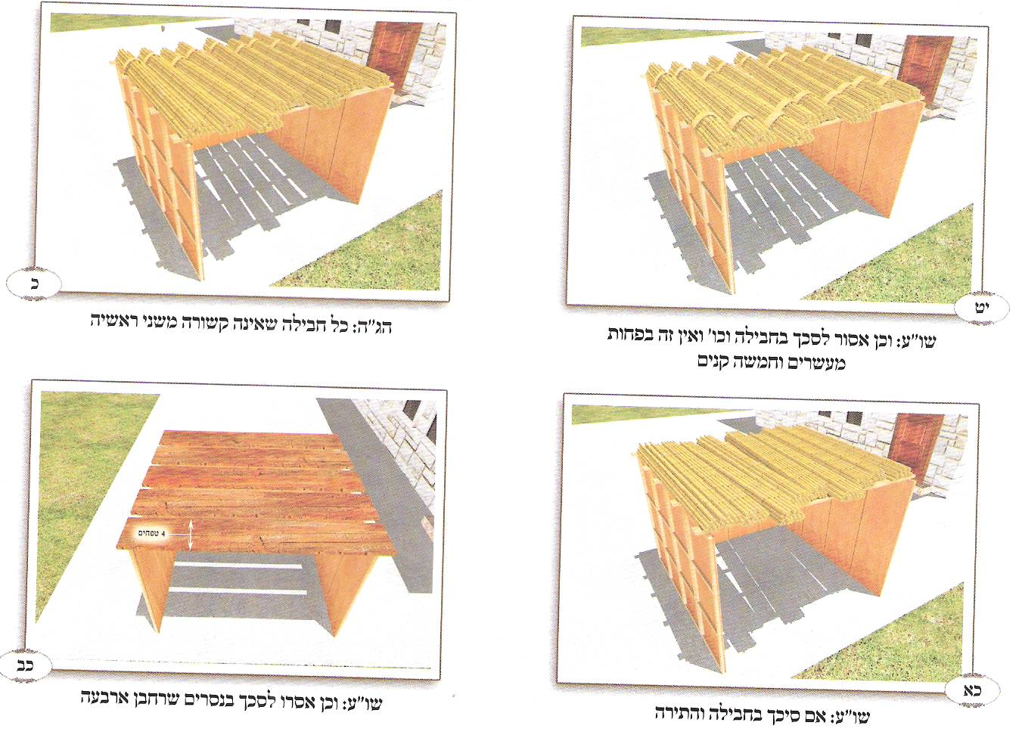

רמב"ם הלכות שופר וסוכה ולולב פרק ה הלכה י

חבילי קש וחבילי עצים וחבילי זרדין אין מסככין בהן גזרה שמא יעשה אותן חבילות על גגו כדי לייבשן וימלך וישב תחתיהן לשם סוכה והוא מתחלה לא עשה סכך זה לצל ונמצאת כסוכה שנעשית מאיליה, ואם התירן כשירות, ואין חבילה פחותה מעשרים וחמשה בדים. +/השגת הראב"ד/ ואין חבילה פחותה מעשרים וחמשה קנים. א"א בירושלמי (פ"א ה"ו) מצא אותה ולא ידעתי למה כתבה שהרי אפילו אגד שלשה שמיה אגד /סוכה/ (יג).+

טור אורח חיים סימן תרכט

וחבילה ג"כ אסרו לסכך בה משום שפעמים שאדם מניח חבילתו על הסוכה לייבשה ולא לשם סוכה ואח"כ נמלך עליה לשם סוכה ואותה סוכה פסולה משום שנאמר תעשה ודרשינן ולא מן העשוי בפסול כגון זה שלא נעשה אפי' לצל אלא להתייבש הלכך אסרו לסכך בחבילה גזירה אטו זאת וכיון שמפני זה אסרוהו לא הוצרכו לאסור אלא בחבילה שדרך לייבשה ואין זה בפחות מכ"ה קנים הלכך כל זמן שאין בה כ"ה שרי ואם הרבה קנים יוצאים מגזע א' אפי' אם הם כ"ה וקשרם בראשה השני אינה נקראת חבילה כיון שעיקרן א' ואם אגד עמהן קנה א' ויש בין שניהם כ"ה הויא חבילה וכן חבילה שאין קושרין אותה אלא למוכרה במנין ומיד כשיקננה הקונה יתירנה אינה חבילה ואם סיכך בחבילה והתירה כשירה כיון שאין אסורה אלא משום גזירה כדפרישית אבל חבילה שהעלה לייבש ונמלך עליה לסיכוך שפסולה מן התורה כתב הר"י מקרקשינא שאינה ניתרת בהתרה אלא צריכה נענוע וי"א שאף זאת ניתרת בהתרה ומסתברא שצריכה נענוע

בית יוסף אורח חיים סימן תרכט

טו וחבילה גם כן אסרו לסכך בה משום שפעמים שאדם מניח חבילתו על הסוכה לייבשה וכו'. משנה שם (ע"א) חבילי קש וחבילי עצים וחבילי זרדין אין מסככין בהם ומפרש טעמא בגמ' (שם) מפני שפעמים שאדם בא מן השדה בערב וחבילתו על כתיפו ומניחה על גבי סוכתו לייבשה וכו' ופירש רש"י ומניחה על גבי סוכה שיש לו כל ימות השנה למקנהו ומניח החבילים שם לייבשם ולא לסכך ושאר דברי רבינו מפורשים שם בדברי רש"י (ד"ה והתורה) והר"ן (ו: ד"ה גמ'): ומשמע דבדיעבד נמי פסולה אם סיכך בחבילים ולא דמי לשוצרי והיגי דלא פסילי בדיעבד דהנהו לא פסילי אלא משום דילמא שביק להו ונפיק אבל חבילה שפסולה משום דחיישינן דילמא עביד סוכה מן העשוי בדיעבד נמי פסלינן ליה:
וכיון שמפני זה אסרוהו לא הוצרכו לאסור אלא בחבילה שדרך לייבשה ואין זה בפחות מעשרים וחמש קנים. ירושלמי (פ"א ה"ו) כתבוהו התוספות (ד"ה חבילי) והרא"ש (סי' כד) שם וגם הרמב"ם כתבו בפרק ה' (ה"י) ותמה עליו הראב"ד (בהשגות) למה כתבו הא בגמרא דידן (יג.) אמרינן דאפילו אגד של שלשה שמיה אגד והרב המגיד יישב לדעת הרמב"ם שהוא מפרש דהא דאמרינן אגד של שלשה שמיה אגד לענין הזאה דכתיב ביה (שמות יב כב) אגודת אזוב אבל חבילה אינה קרויה פחותה מעשרים וחמשה כדי להשוות הירושלמי עם הגמרא שלנו והרא"ש (סי' כד - כה) יישב דהא דאמרינן בגמרא אגד דשלש שמיה אגד היינו באפקותא דדיקלא ודוקרני דקני שיש בו קנים הרבה והוה כמו חבילה ובארחות חיים (הל' סוכה סי' כא) כתב אין חבילה פחותה מעשרים וחמשה יש אומרים דוקא זרדין כגון זמורות שלנו אבל קנים הרי אמרו אגד שלשה הוי אגד: והרי"ף לא כתב הירושלמי הזה ולא מאי דאיתמר בגמרא דידן ותמה עליו הרב המגיד (שם):
ואם הרבה קנים יוצאים מגזע אחד וכו'. שם (יג.) אמר רב גידל אמר רב האי אפקותא דדיקלא מסככין בהו אף על גב דאגידי אגד בידי שמים לא שמיה אגד אף על גב דהדר אגיד להו מיגד בחד לא שמיה אגד וכן אמר רב חסדא לענין דוקרני דקני. ופירש רש"י אפקותא דדיקלא. מוצא הדקל כשהוא סמוך לקרקע יוצאים בו דוקרנין הרבה סביב סביב: ואף על גב דאגידי. שמחוברין ענפיו אלה יחד ודמי לחבילין (יב.): ואף על גב דהדר אגיד להו. איהו הענפין של מעלה כדי להשכיבן מפני שמתפצלין לכאן ולכאן ונוקפין למעלה ואין סותמין הנקב: אגד בחד לא שמיה אגד. כל דבר יחידי המחובר יחד ואוגדו בפני עצמו אינה אגודה עד שיתן דבר אחר עמו ויאגדם יחד: דוקרני דקני. כעין אפקותא דדיקלא אלא שזה של קנים וזה של דקלים: ואיתא בגמרא (יג.) אמר רב חסדא אגד דחד לא שמיה אגד שלשה שמיה אגד שנים מחלוקת רבי יוסי ורבנן רבי יוסי בעי שלשה ורבנן בעו שנים וכתב הרא"ש (סי' כה) והלכה כרבנן דתרין הוי אגד וכל דבר כמו אפקותא ודוקרי דקני כשאגדן ואחר עמו הוא חבילה כחבילה של עשרים וחמשה קנים כההיא דירושלמי עכ"ל וכך הם דברי רבינו ודברי הרמב"ם בפרק ה' (ה"י - יא) סתומים ואין בהן הכרע:

שולחן ערוך אורח חיים סימן תרכט סעיף טו

(מ) [ג*] וכן אסור לסכך בחבילה, מפני שפעמים שאדם מניח חבילתו על גג הסוכה לייבשה ואח"כ נמלך עליה לשם סוכה, ואותה סוכה פסולה משום תעשה ולא מן טז העשוי (מא) בפיסול, וגזרו על כל חבילה אטו זאת; וכיון שמפני זה אסרוהו, לא הוצרכו לאסור אלא בחבילה שדרך ליבשה, ואין זה בפחות מכ"ה קנים, הילכך כל חבילה שהיא פחותה מכ"ה, קנים מותר לסכך בה; ואם כ"ה קנים או יותר הבאים מגזע אחד, וקשרם בראשם השני, (מב) אינה נקראת חבילה כיון שעיקרן אחד; ואם אגד עמהם קנה אחד ויש בין שניהם כ"ה, הויא חבילה. הגה: <טז> וכל חבילה שאינה קשורה (מג) יז משני ראשיה שיכולין לטלטלה כך, אינה חבילה, ומותר לסכך בה (ב"י בשם הפוסקים).

משנה ברורה על שולחן ערוך אורח חיים סימן תרכט סעיף טו

(מ) וכן אסור לסכך בחבילה - אף דקאמר וכן [סא] היינו דכשם ההיא ענינא דסי"ד אסרו חכמים גם זה אסרו חכמים אבל מ"מ הכא חמירי יותר דאפילו בדיעבד אסור ולא דמי לסי"ד דהנהו לא פסילי אלא משום דלמא שביק להו ונפיק אבל חבילה פסולה דידה הוא משום דחיישינן דלמא עביד סוכה מן העשוי [סב] בדיעבד נמי פסלינן ליה ובמדינותינו שמוכרין אגודות ענפי אילנות שקורין יעלניק וקוצצין אותו לפזר בבית אפשר דאין דינם כחבילה כיון דאין דרך להניחן לייבשן דאדרבא כשיתייבשו אין שוין כלום [ח"א]:
(מא) בפיסול - כיון [סג] שלא הניחן לצל:
(מב) אינה נקראת חבילה - ר"ל ומותר לסכך בה לכתחלה וא"צ להתיר אותה:
(מג) משני ראשיה - ואם קשרן באמצע [סד] הוי אגד דיכולין לטלטלה:

אם סיכך בחבילה, והתירה, כשירה כיון שאין איסורה אלא משום גזירה

רמב"ם הלכות שופר וסוכה ולולב פרק ה הלכה י

חבילי קש וחבילי עצים וחבילי זרדין אין מסככין בהן גזרה שמא יעשה אותן חבילות על גגו כדי לייבשן וימלך וישב תחתיהן לשם סוכה והוא מתחלה לא עשה סכך זה לצל ונמצאת כסוכה שנעשית מאיליה, ואם התירן כשירות, ואין חבילה פחותה מעשרים וחמשה בדים. +/השגת הראב"ד/ ואין חבילה פחותה מעשרים וחמשה קנים. א"א בירושלמי (פ"א ה"ו) מצא אותה ולא ידעתי למה כתבה שהרי אפילו אגד שלשה שמיה אגד /סוכה/ (יג).+

בית יוסף אורח חיים סימן תרכט

יז ואם סיכך בחבילה והתירה כשרה. משנה שם (יב.): גרסינן בגמרא (יג:) אמר רבי אבא הני צריפי דאורבני כיון שהתיר ראשי מעדנים כשרים והא אגידי מתתאי אמר רב פפא דשרי להו רב הונא בריה דרב יהושע אמר כל אגד שאינו עשוי לטלטלו לא שמיה אגד. ופירש הר"ן (ז. ד"ה הני צריפי) חבילות שעושים מערבה וראשיהם הגסים לצד אחד וראשיהם הדקים לצד אחר ודרכן לקשרן בשני ראשיהם: כיון שהתיר ראשי מעדנים שלהם כשרה. קשר שבראשן הגס שהוא עיקר: והא אגיד מתתאי לצד האחר לצד ראשיהן הדקים: אמר רב פפא דשרי להו. וקא משמע לן שאף על פי שהן נראין עדיין כקשורים מצד שהן מחוברין זה עם זה כיון שהותרו הקשרים הותרו לאלתר: רב הונא אמר כל אגד שאינו עשוי לטלטל לא שמיה אגד. רב הונא מהדר לפרוקי מאי דפרכינן והא אגידי מתתאי דלעולם לא שרי להו מתתאי דכיון שהתיר הקשר שבראשן הגס שרי משום דקשרן מצד האחר אינו כל כך חזק שיתקיים אם יטלטלו החבילה וכל כי האי גוונא לא שמיה אגד: ופסק הרמב"ם בפרק ה' (הי"א) כרב הונא בריה דרב יהושע וכן נראה שהוא דעת הרי"ף (שם) והרא"ש (שם) ז"ל שהביאו דבריו: ויש לתמוה על רבינו למה השמיט דין זה ואולי היה סובר דהלכתא כרב פפא דאמר דשרי להו מתתאי ומשום דמשמע ליה דמילתא דפשיטא הוא לא הוצרך לכותבו אך קשה למה לא פסק כדברי הרמב"ם וכדמשמע מדעת הרי"ף והרא"ש ז"ל:
אבל חבילה שהעלה לייבש ונמלך עליה לסיכוך שפסולה מן התורה כתב הר"י מקרקשינא שאינה ניתרת בהתרה אלא צריכה נענוע ויש אומרים שאף זו ניתרת בהתרה. סברת ר"י מקרקשינא כתבה המרדכי בפרק קמא (סי' תשלח) בשם רבינו תם וסברת יש אומרים כתב הר"ן (ו: ד"ה גמ') וזה לשונו איכא מאן דאמר דאף על גב דאסור לסכך בתחלה בחבילין אפילו הכי חבילה שהניחה לייבשה אם נענעה כשרה כדמוכח לקמן (טו.) גבי נסרים דאף על גב דלכתחלה אין מסככין בנסרים אפילו הכי בסוכה שהיא עשויה כבר סגי לה בפקפוק דכיון דמחזר עליה לבטלה ליכא למיגזר שמא ישב בסוכה של תקרה אחרת שהיא עשויה כבר:

שולחן ערוך אורח חיים סימן תרכט סעיף יז

אם סיכך בחבילה, <יז> והתירה, כשירה (מד) כיון שאין איסורה אלא משום גזירה; אבל חבילה שהעלה לייבש ונמלך עליה לסיכוך, שפסולה מן התורה, אינה ניתרת בהתרה אלא צריכה יט נענוע.

משנה ברורה על שולחן ערוך אורח חיים סימן תרכט סעיף יז

(מד) כיון וכו' - ר"ל ואינו דומה להא דאיתא בסימן תרכ"ו ס"ב דאם קצץ האילן העומד ע"ג הסוכה להכשירו ולהיות הוא עצמו מהסכך אינו מועיל עד שינענעו ג"כ ולהניחו לשם סכך דהקציצה לא מקרי עדיין מעשה וה"נ בענינינו ההתרה ע"ז אמר דשאני הכא שאין איסורה בעצם דהא הניח החבילה לשם סכך אלא משום גזירה אסרוה וכדלעיל בסט"ו משא"כ התם דפסולו מדאורייתא משום מחובר בעינן מעשה גמורה דהיינו הנענוע אחר הקציצה ולזה מסיים דחבילה שהניחה לייבשה שפסולו מן התורה דמי ממש להתם [סה] וצריך נענוע אחר ההתרה והנענוע הוא [סו] שיזיזם ממקומם:

דפני סוכה כשרין מן הכל שאין אנו צריכין אלא מחיצה מכל מקום ואפילו מבעלי חיים

רמב"ם הלכות שופר וסוכה ולולב פרק ד הלכה טז

דפני סוכה כשרין מן הכל שאין אנו צריכין אלא מחיצה מכל מקום ואפילו מבעלי חיים, ועושה אדם את חברו דופן ביום טוב כדי שיאכל וישתה ויישן בסוכה כשרה שחבירו דופן לה, והוא שיעשה אותו שלא לדעת זה שנעשה דופן, אבל אם עשהו לדעת אסור ביום טוב, ומותר בשאר ימי החג, וכן עושה בכלים דופן רביעית ביום טוב, אבל דופן שלישית לא יעשה אותה בכלים ביום טוב לפי שהוא מכשיר הסוכה ואין עושין אהל עראי ביום טוב. +/השגת הראב"ד/ אבל אם עשהו לדעת אסור ביו"ט. א"א דוקא דופן שלישית אבל דופן רביעית מותר שהרי הברייתא שהעמידוה לדעת (עירובין מד) לא אסרה אלא מפני איסור אהל עראי ובדופן שלישית אבל שלא לדעת אפילו דופן שלישית מותר והטעם כיון שזה העומד שלא בכוונה עומד אין כאן איסור מחיצה למעמיד דבתר כונה דידיה אזלינן.+

שולחן ערוך אורח חיים סימן תרל סעיף א

* כל הדברים (א) <א> כשרים [א] לדפנות ((ב) וא"צ להעמידם דרך גדילתן) (טור), (ג) ואפילו חמתה מרובה מצלתה מחמת הדפנות, כשרה. הגה: מ"מ לא יעשה הדפנות (ד) מדבר שריחו רע (ר"ן), (ה) או דבר שמתייבש תוך ז' ולא יהא בו שיעור מחיצה (ד"ע).

משנה ברורה על שולחן ערוך אורח חיים סימן תרל סעיף א

(א) כשרים לדפנות - דמשמעות הכתוב דהסוכות תעשה באספך מגרנך ומיקבך [דלמידין מזה דיעשה הסוכה מפסולת גורן ויקב דהוא דבר שאין מקבל טומאה וגידולו מן הארץ] קאי [א] אסכך דוקא דדפנות לא איקרי סוכה:
(ב) וא"צ להעמידם וכו' - היינו דלא מדמינן ענינינו ללולב דבעינן שיהיה לקיחתו דרך גדילתו דוקא כדלקמן סימן תרנ"א ס"ב:
(ג) ואפילו חמתה מרובה וכו' - היינו שהיו פרצות גדולות בדפנות שעי"ז חמתה מרובה מצילתה מ"מ כשרה דכ"ז לא קפדינן אלא בסכך:
(ד) מדבר שריחו רע - דחיישינן שמא מחמת זה יצא מן הסוכה ודיעבד שפיר דמי אף בסכך כמ"ש בסימן תרכ"ט סי"ד אם לא שהוא ר"ר שאין אדם סובלתו אפשר דפסול מן התורה דבעינן תשבו כעין תדורו [פמ"ג] עוד כתב אותן שעושין סוכה אצל בה"כ ואשפה מפני שהמקום צר להם וריח רע מגיע אליהם מן התורה יוצא ידי חובתו אבל לא יברך בהמ"ז שם (כדלעיל סי' ע"ט ס"ב עי"ש בדעה ראשונה שפסקו כן האחרונים) ואם יש לו מקום אחר בודאי לא יעשה שם. ואם אין מגיע לו הריח רע רק רואה בית הכסא ג"כ אסור ועיין לקמן בסימן תרל"ז בביאור הלכה סוף ד"ה וכן בקרקע שהיא של רבים:
(ה) או דבר שמתייבש וכו' - ר"ל דיינינן ליה כאלו כבר נתייבש ועיין לעיל בסימן תרכ"ט סי"ב בהג"ה ובמ"ב שם:

ביאור הלכה על שולחן ערוך אורח חיים סימן תרל סעיף א

* כל הדברים כשרים לדפנות - עיין בב"ח שכתב דבעל נפש יחוש למה שהובא בד"מ בשם הגה"א בשם א"ז דמחמיר לענין דפנות כמו לענין סוכה בדבר שפסולו מדאורייתא ועיין בא"ר וכן בברכי יוסף דלית מאן דחש לה והראיה שהביא מן הירושלמי ג"כ ליתא לפי גירסתינו וגם הגר"א דחה ראיתו מן הירושלמי [ועיין בסוכה דף ב' דמיפשט פשיטא להו להגמרא דמותר לעשות מחיצות של ברזל אף דאסור לסכך בהן] אכן המעיין בביאור הגר"א יראה דמטעם אחר יש לבעל נפש לחוש לכתחלה שלא לעשות דפנות מדבר שפסול לסכך בהן מדאורייתא ולסמוך עליהן הסכך והיינו לפי מה שהסכימו כמה אחרונים לעיל בסימן תרכ"ט ס"ז דלכתחלה יש לחוש לדעת הפוסקים [הרשב"א והר"ן לדעת הרי"ף] דאין מעמידין הסכך בדבר הפסול לסכך בהן גזירה שמא יבוא לסכך בהן [אם לא באותן שאין שכיח לסכך בהן או אותן דאין פסולין לסכך בהן רק מדרבנן דבהן לא גזרו להעמיד בהן] אם לא דיעמיד קונדסין בקרנותיה של הסוכה תחת הסכך שיהיו הם המעמידין הסכך דזה לכו"ע שרי כדאיתא בגמרא דף כ"א ע"ב עי"ש:

סיככה בחצים בזכרים כשרה בנקבות פסולה אף על פי שהוא עשוי להתמלאות בברזל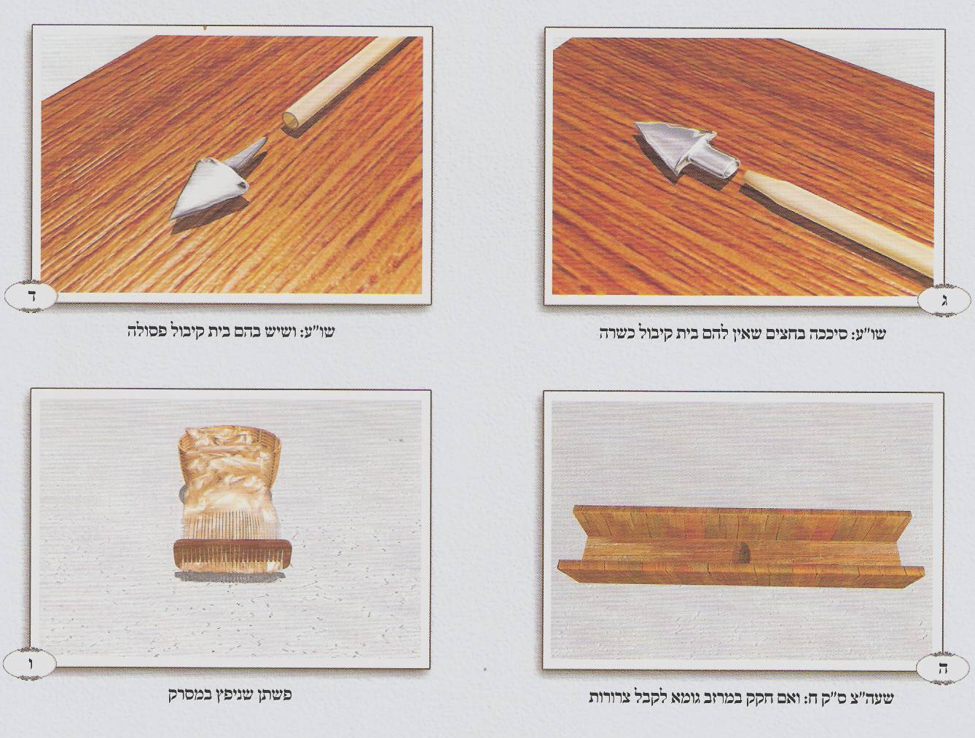

רמב"ם הלכות שופר וסוכה ולולב פרק ה הלכה ה

סיככה בחצים בזכרים כשרה בנקבות פסולה אף על פי שהוא עשוי להתמלאות בברזל בית קיבול הוא ומקבל טומאה ככל כלי קיבול.

בית יוסף אורח חיים סימן תרכט

ג סככה בחיצים שאין להן בית קיבול כשרה שאינם מקבלין טומאה יש להן בית קיבול פסולה. מימרא שם (יב:, טו.) וכתב הר"ן (ו: ד"ה אמר) אמאי דמכשירין כשאין להן בית קיבול דאף על גב דכלים נינהו פשוטי כלי עץ אינם מקבלים טומאה (כלים פ"ב מ"א) ואף על גב דאיכא פשוטי כלי עץ דמקבלין טומאה מדרבנן (ב"ב סו.) הני לא מקבלי טומאה אפילו מדרבנן: כתב הרא"ש בתשובה (כלל כד סי' יב) הקנים אף על פי שיש להם בית קיבול אינם מקבלים טומאה כיון שלא נעשה הקיבול שלהם לצורך קבלה ומסככין בהם דהכי תנן בפרק ד' דמקואות (מ"ג) סילון שהוא צר מכאן ומכאן ורחב מן האמצע אינו פוסל מפני שלא נעשה לקבלה וכן כמה משניות מוכיחות כן במסכת כלים (פ"ב מ"ג) עכ"ל:

שולחן ערוך אורח חיים סימן תרכט סעיף ג

סיככה (ט) [ג] בחיצים שאין להם ב בית קבול, (י) כשרה; ושיש בהם בית קבול, פסולה.

משנה ברורה על שולחן ערוך אורח חיים סימן תרכט סעיף ג

(ט) בחצים שאין להם בית קבול - דפשוטי כלי עץ אין מקבלין טומאה:
(י) כשרה - ואם היו פעם אחת בברזל [ו] פסולים אע"פ שניטלו אח"כ דכיון דפעם אחת היו ראויים לקבל טומאה נשאר שם פסול עליהם וכנ"ל בס"ב [ז] קנים הנבראים חלולים אע"פ שיש להן בית קבול אין מקבלין טומאה לפי שלא נעשו לקבלה לפיכך מותר לסכך בהם וכן מותר לסכך [ח] בצנור לפי שלא נעשה לקבלה [ט] וכל כלי עץ הרחב קצת וראוי להניח עליו דבר מקבל טומאה [י] מדרבנן דדמי לבית קיבול. ולפ"ז אין להניח מרא ומגריפה על הסוכה אפילו נשברה [מ"א וש"א] ועיין בבכורי יעקב דדעתו נוטה דבשעת הדחק יש להקל לסכך כשנשברה כיון דאפילו בעוד שהיא שלמה אין טומאתו אלא מדרבנן אין לגזור בשבורה וכנ"ל בסק"ח:

סיככה בפשתי העץ שלא דק אותן ולא נפצן כשרה שעדיין עץ הוא, ואם דק ונפץ אותן אין מסככין בו

רמב"ם הלכות שופר וסוכה ולולב פרק ה הלכה ד

סיככה בפשתי העץ שלא דק אותן ולא נפצן כשרה שעדיין עץ הוא, ואם דק ונפץ אותן אין מסככין בו מפני שנשתנית צורתו וכאלו אינן מגדולי קרקע, מסככין בחבלים של סיב ושל חלף וכיוצא בהן שהרי צורתן עומדת ואין החבלים כלים. +/השגת הראב"ד/ ואם דק ונפץ אותו אין מסככין בו מפני שנשתנית צורתו. א"א טעם אחר יש לנו בזה מפני שעניצי פשתן ראויים ליתן אותם בכרים וכסתות והרי הן מקבלין טומאה ע"י דבר אחר ולא פחיתי מבלאי כלים.+

בית יוסף אורח חיים סימן תרכט

ד בפשתן שלא נידק ולא נופץ כשרה דעץ בעלמא הוא נידק ונופץ פסולה. שם (יב:) אמר רבה בר בר חנא אמר רבי יוחנן סככה באניצי פשתן פסולה בהוצני פשתן כשרה וכתבו הרי"ף (ו:) והרא"ש (סי' כד) פירוש הוצני כתנא דלא דייק ולא נפיץ דעדיין עץ הוא וכן כתב הרמב"ם בפרק ה' (ה"ד): ובגמרא (שם) אסתפק לן היכא דתייר אף על גב דלא דייק ולא נפיץ אם מסככין בו ונקטי לה הפוסקים לקולא וכתב הר"ן (ז. ד"ה כיתנא) דטעמא משום דמדרבנן בעלמא הוא: וטעמא דאין מסככין באניצי פשתן דאף על פי שאינו מקבל טומאה מאחר דקרוב הוא לטוותו ויקבל טומאה גזרו ביה רבנן והרמב"ם כתב בפרק הנזכר (שם) דטעמו מפני שהפשתן נשתנית צורתו וכאילו אינו מגידולי קרקע והראב"ד (שם בהשגות) כתב שהטעם הוא מפני שאניצי פשתן ראוים ליתן אותן בכרים וכסתות הם מקבלים טומאה על ידי דבר אחר:

שולחן ערוך אורח חיים סימן תרכט סעיף ד

סיככה בפשתן (יא) שלא נידק ולא ניפץ, כשרה, דעץ בעלמא הוא; אבל אם <ו> נידק וניפץ, (יב) ג פסולה.

משנה ברורה על שולחן ערוך אורח חיים סימן תרכט סעיף ד

(יא) כשלא נידק ולא ניפץ - ר"ל אף דמתחלה [יא] נשרו הגבעולין במים מ"מ כיון דעדיין לא נידק בכלל עץ הוא. ומשמע מלשון זה דאם היה נידק אף שלא ניפץ פסול [יב] ומסוף דבריו משמע דנידק וניפץ בעינן אבל נידק לחוד לא ועיין בפרישה וביאור הגר"א ומשמע שמצדדים להקל [יג] ומ"מ אין להקל אף בנשרו לחוד רק במקום הדחק:
(יב) פסולה - [יד] מדרבנן מפני [טו] שאין צורתו עומדת עליו ומחזי כאילו אינו מגידולי קרקע ועוד [טז] כיון דראוי לתתם לתוך כרים וכסתות ואז יקבלו טומאה וע"כ גם [יז] בנעורת שברי גבעולין הננער מן הפשתן אין מסככין בו דגם ממנו ראוי למלא כרים וכסתות. והנה לפי הטעמים האלו אפילו בצמר גפן וקנבוס שאין מטמאין בנגעים אם נידק וניפץ אין מסככין בהם ועוד כתבו טעם [יח] מפני דכיון דכבר נידק וניפץ קרוב הוא לטוותו ויקבל טומאה ע"כ גזרו שלא לסכך בו [יט] ולפ"ז בצמר גפן וקנבוס דאין מקבל טומאה כלל לא שייך האי גזירה ויש להחמיר:

